«Квест-игра «Дорогами Великой Отечественной войны»

Цель: увековечивание памяти о Победе в Великой Отечественной войне.

Задачи:
-расширение знаний о Великой Отечественной войне;
-воспитание чувства патриотизма и гражданственности;
-организация активной и безопасной деятельности обучающихся.

Оборудование: нож, раздел. доска, буханка хлеба, образец- паёк, приложения-азбука Морзе- 18шт., оригинал для проверки, образец СОС ···−−−···, ребусы-18шт., пословицы-3шт., 3листа с фразами, 6 текстов про День Победы, ноутбук с мелодиями «Священная война», «Катюша», «День Победы», 3 фото памятных мест г. Узловая, натянутая верёвка, мишень- обруч или корзина, малые мячи или мешочки, ватман- 2 листа, 15 фломастеров, пазл-основа «Клумба Победы», 20 фрагментов-цветочков с двусторонним скотчем, плакат «Солнышко», 50 жёлтых левых ладошек с двусторонним скотчем, названия станций украшены георгиевскими ленточками.
Ведущий
Здравствуйте, ребята! Сегодня наша встреча посвящена 78летию Победы, называется она «Дорогами Великой Отечественной войны» и пройдёт она в форме квеста.
А что такое квест? Квест - это невероятные приключения, это возможность проверить неординарность своего мышления!
Каждый класс- команда получит свой маршрутный- боевой лист. Вы должны пройти все станции, выполнив задания, за которые получите фрагменты- части большого пазла.
В конце мы встречаемся, составляем пазл и подводим итоги.
В добрый путь!!!
Описание станций:
1.Станция «Блокада» 3-4кл. (Нож, раздел. доска, буханка хлеба, образец- паёк)
*Все вы знаете о том, что такое блокада Ленинграда. Самая страшная веха той войны. Она длилась почти 900 дней. В колхозах и совхозах блокадного кольца с полей и огородов собирали все, что могло пригодится в пищу. Однако все эти меры не могли спасти от голода. Воины на передовой стали получать 500 граммов в сутки, рабочие — 250 граммов, служащие, дети и воины, не находящиеся на передовой, — 125 граммов. И кроме хлеба, почти ничего.
Перед Вами буханка хлеба. Отрежьте «на глазок» суточный паек для школьника, вашего ровесника, в блокадном Ленинграде. Затем мы сравним отрезанный кусочек и проверим, насколько вы были близки к правильному весу пайка.
*Разведчик - это человек, который должен выполнить то или иное задание, остаться при этом незамеченным. Один игрок жестами и мимикой показывает, что обозначает слово, другие отгадывают. (САМОЛЁТ, СОЛДАТ)
2.Станция «Морзянка» 3-4кл. (Приложение- 18шт., оригинал, образец СОС ··· −−− ···)
*В 1832 году американский художник Самуэль Морзе придумал способ кодирования текста точками и тире. Такая кодировка называется морзянка. Морзянку можно передавать с помощью прожектора или фонарика. Раньше все радисты и разведчики знали азбуку Морзе наизусть. Сейчас морзянкой иногда передают сигнал о помощи, СОС. Вот как он выглядит: ···/ −−− /··· То есть, буква С - это три точки, а буква О - это три тире. Таким способом можно закодировать всё, что угодно. Вы должны зашифровать «КЛУМБА ПОБЕДЫ»
Приложение.
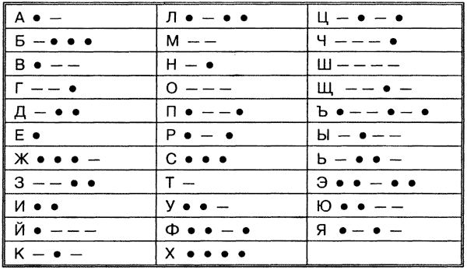
3.Станция «Смекалка» 1-4кл. (Ребусы-18шт., пословицы-3шт., 3листа с фразами, 6 текстов про День Победы)
*Соберите пословицу 1-2кл.
Наш народ очень любит Родину. О Родине есть много пословиц и поговорок. Давайте вспомним некоторые из них. Попробуйте соединить части пословиц.
солнца, | Родина краше | дороже золота.

мать, умей | за нее постоять. | Родина –

ОТВЕТ: Родина краше солнца, дороже золота. Родина – мать, умей за неё постоять.

*Отгадайте ребус 3-4кл.
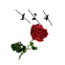 |  | 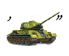 | 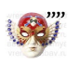
Ответ: ЗНАМЯ.

*Отгадайте загадки 1-2кл.
1.Его можно разобрать,
Смазать и опять собрать.
Он защитник для солдат.
Что же это?

2.Не летают в облаках.
Гусеницы на ногах.
Это вам не санки,
А большие-

3.Он готов в огонь и в бой,
Защищая нас с тобой.
Он в дозор идёт и в град,
Не покинет пост
ОТВЕТ: Автомат, танки, солдат.

*Мозговой штурм 3-4кл.

Задание: по описанию предмета назвать слово.
-защитный шлем военнослужащих…(каска)
-плоская дорожная бутылка из металла, носимая на поясе либо на ремешке через плечо....(фляжка)
-головной убор в виде сплюснутой с боков лёгкой шапочки…(пилотка)
-форменное суконное пальто, двубортное или однобортное, обычно со складкой на спине и хлястиком на уровне талии…(шинель)
-небольшой мешочек для табака, затягиваемый шнурком…(кисет)
-огнестрельное оружие, предназначенное для поражения живой силы противника в ближнем бою и способное создавать большую плотность огня…(автомат).

*Каждому результату поставьте в соответствие букву и получите фразу 2кл.

75 | 52 | 8 | 32 | 23 | 0 | 79 | 24 | 17 | 30 | 10 | 12

Задание | Буква
5 + 3 = | а
94 – 15 = | П
64 + 11 = | З
28 – 5 = | я
53 – 21 = | м
15 + 2 = | б
20 + 32 = | н
7 – 7 =
6 + 18 = | о
13 + 17 = | е
16 – 4 = | ы
9 + 1 = | д

ОТВЕТ: Знамя Победы.

*Каждому результату поставьте в соответствие букву и получите фразу 1кл.

6 | 5 | 4 | 3 | 2 | 1

Задание | Буква
5 + 1 = | П
2+2 = | б
7-2 = | о
4-1 = | е
1+0 = | а
5-3 = | д

ОТВЕТ: Победа.

*Какая буква встречается в отрывке чаще: о, к или б? 3-4 кл.
Первый День Победы праздновался так, как, наверное, отмечалось очень мало праздников в истории СССР и России. Люди на улицах поздравляли друг друга, обнимались, целовались и плакали.
9 мая, вечером в Москве был дан Салют Победы, самый масштабный в истории СССР: из тысячи орудий было дано тридцать залпов.
Однако, выходным днем 9 мая оставалось лишь три года. В 1948 году о войне было велено забыть и все силы бросить на восстановление разрушенного войной народного хозяйства.
И лишь в 1965 году, уже в эпоху Брежнева, празднику было вновь воздано по заслугам. 9 мая вновь стал выходным, возобновились Парады, масштабные салюты во всех городах - Героях и чествования ветеранов.
ОТВЕТ: О – 60, к-6, б-13

4.Станция «На привале» 1-2кл.
*Звучат песни. Назвать песни. («Священная война», «Катюша», «День Победы»).
*Спеть куплет любой песни военных лет или о войне.

5.Станция «Мы помним!» 1-2кл. (Фото)

Соотнести памятник и его описание.
Вечный огонь | В центре нашего города находится памятное, священное место для всех узловчан. Он был зажжён 3 июня 1967г. А в 1970 году на средства горожан архитекторами Н.Миловидовым и С.Ожеговым сооружён 14 -метровый обелиск из красного гранита, который напоминает вертикально поднятое знамя. В 1973 году на Площади установлена скульптура Воина- освободителя тех же авторов. С 1995 года вся территория называется площадью 50 - летия Победы.
Стелла в честь освобождения г.Узловая от немецко- фашистских захватчиков | Улица 14 Декабря широкой магистралью протянулась от Дворца машиностроителей на юг через весь микрорайон машзавода, разделяя его на две части. В 1971 году на ней была установлена памятная стела скульптора Е.В. Тимонова, на которой из бронзы отлиты слова: «Свободный народ не даст себя победить»
Мемориал девушкам зенитчицам, охранявшим железнодорожную станцию от налётов немецкой авиации. | В день последней тяжёлой бомбёжки, 13 мая 1943 года, этого расчёта не стало. На мраморной доске навсегда вбиты имена зенитчиц: Октябрина Смирнова, Ираида Туркина... а дальше уже без имён: Денисова, Вольфсон, Суботина.

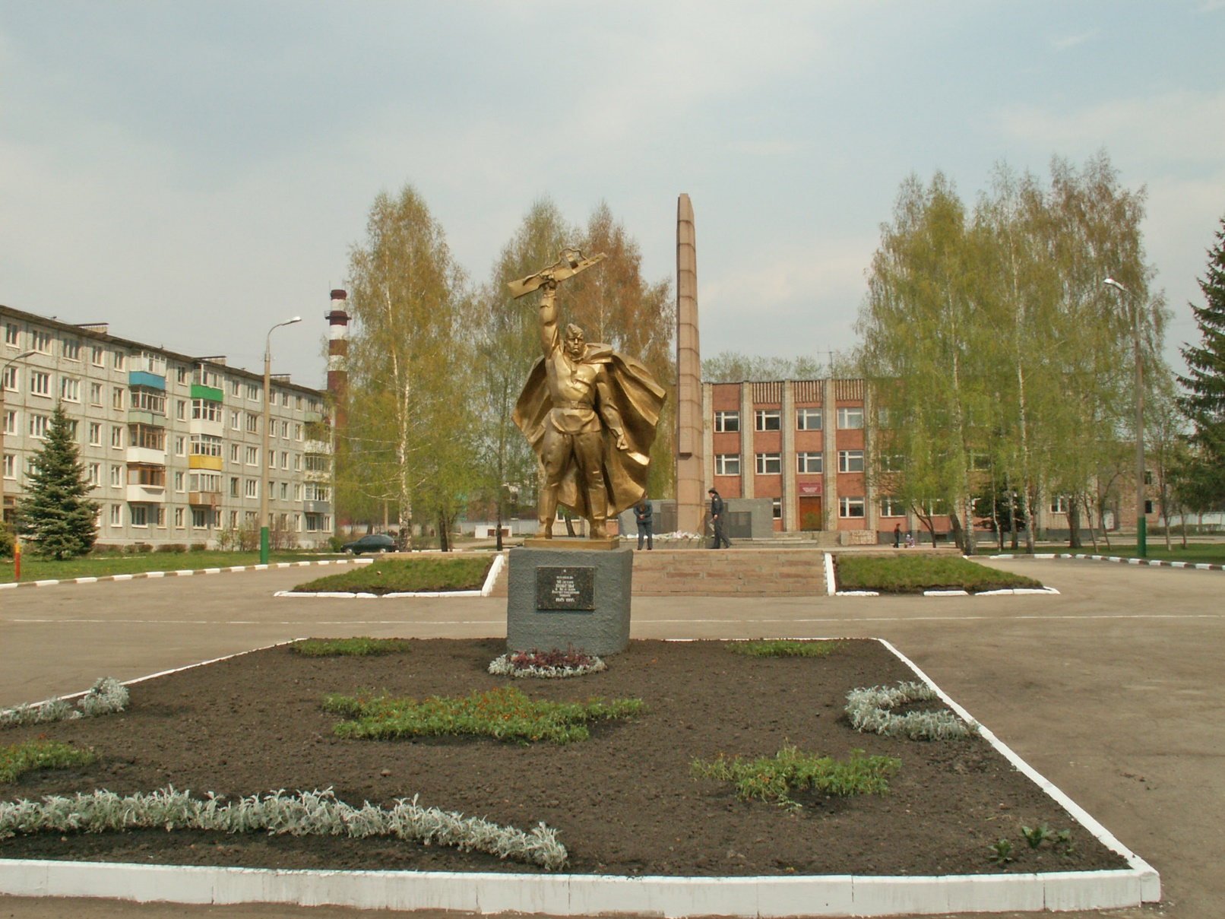
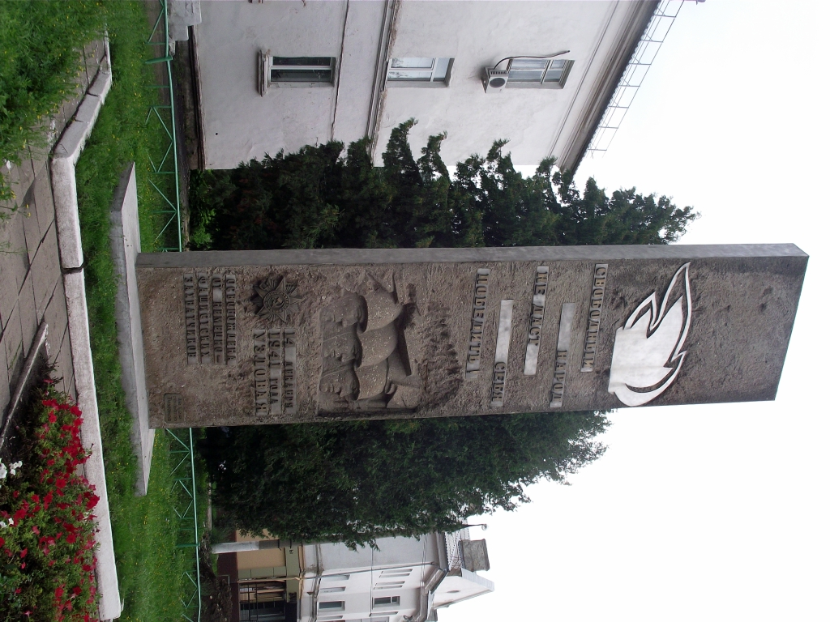
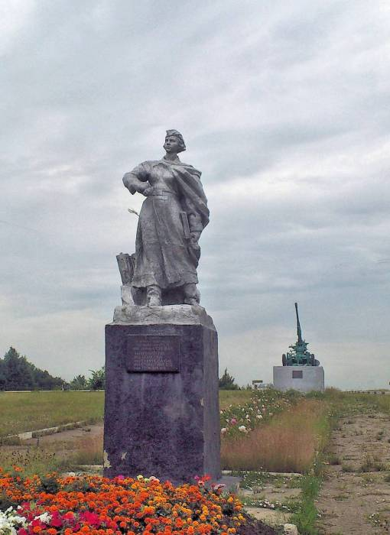
6.Станция «Армейская» 1-2кл. (Натянутая верёвка, мишень- обруч или корзина, малые мячи или мешочки)
* «Армейская разведка» (Проползти под сеткой.) (5 детей от класса в спортивной форме)
*«Снайпер» (Стрельба по мишеням.) (Все. )
7.Станция «Мы не хотим войны!» 3-4кл. (Ватман- 2листа, много фломастеров)
*Нарисовать плакат на тему «Мы не хотим войны!»
8.Станция «Победная» для всех. (Плакат-пазл «Клумба Победы», плакат «Солнышко», желтые левые ладошки (50 шт.) с двусторонним скотчем, фломастеры)
*Классам, прибывшим раньше всех на Ст. «Победная» написать фломастерами пожелания на желтых ладошках и прикрепить к плакату «Солнышко».
*Составляют пазл «Клумба Победы».
*Итог.
Ведущий
-Поздравляем всех участников квеста- игры «Дорогами Великой Отечественной войны».Вы МОЛОДЦЫ!!!
Примечание:
-на каждой станции дети за выполненное задание получают фрагмент- пазл, пронумерованный;
-1а,1б,2,3,4 классы -5классов-команд, 5 маршрутных- боевых листов;
-4станций для 3-4 классов, 7 заданий;
-4 станций для 1-2 классов, 8 заданий;
-старт и ст. «Победная» - для всех;
-на каждой станции 1-2 старшеклассника- ведущих встречают детей словами «Внимание! Вы прибыли на станцию…»;
-время на прохождение каждой станции 7-10 мин, всего: 28-40 мин +старт- 2мин, + финиш- 5мин. Итого: около 35-47 мин.

